**Муниципальное бюджетное общеобразовательное учреждение**

**«Средняя общеобразовательная школа №2 города Буйнакска».**

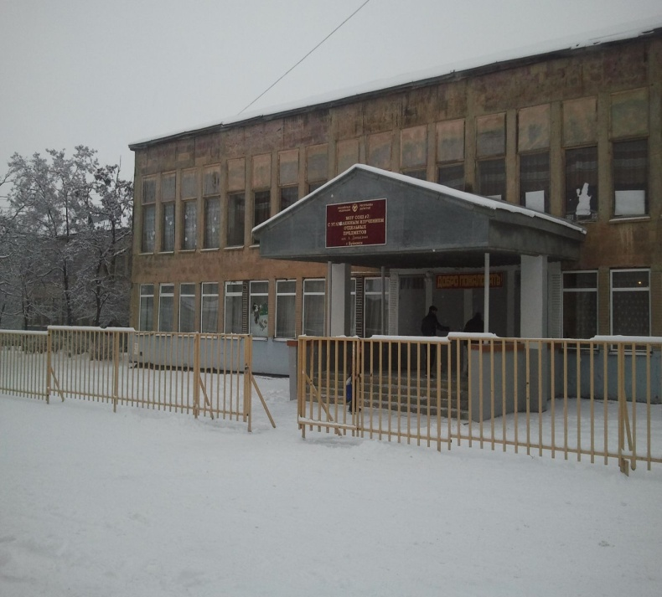

**Выполнила: ученица 9 «Б» класса**

**Сулейманова Зулейха**

**Руководитель: ЗакарьяеваЗ.Г.**

**Ном.тел.: 89884374772**

2018г.

***Актуальность:***

*- развитие познавательного интереса к исследовательской работе.*

*- изучение истории своей школы.*

***Обоснование выбора темы****. Актуальность. Желание познать историю школы, знать о работниках школы, о возникновение школьного музея.*

***Цель работы:***

*-показать важность знания истории своей школы.*

*-сохранения традиций на примере изучения и передачи информации будущему поколения своей школы.*

*- уяснить неразрывную связь, единство учеников, школы и своего города, района ,Родины. - воспитать в себе уважение к своим корням, культуре и традициям.*

*- развить исследовательские умения в процессе знакомства с историей своей школы.*

***Участники исследования****: работники СОШ №2, музейные альбомы, руководитель музея.*

***Методы исследования****:* Просмотр и анализ музейного архива; документов, книг, фотоматериала, *обобщение данных, создание презентаций, альбомов, обработка и анализ полученных данных.*

***Вывод****: исследование способствует решению задач социальной адаптации, формированию готовности жить и трудиться на пользу общества в пределах региона. Исследовательская значимость  состоит в изучении и накоплении большого материала по изучению истории своих предков, традиций и культуры. Сбор материала является большой ценностью для меня, он так же будет передан в школьный музей.*

Средняя школа №2 г. Буйнакска была основана в 1953г.

Старое здание располагалось, где ныне располагается городская военная прокуратура.

Школа дважды пострадала от землетрясения в 1970 и 1975 гг.

После землетрясения 1975 года здание школы №2 пришлось сносить и начать строительство новой. Новое здание школы стало подарком от дружественной республики Армения.

Открытие нового здания школы №2 состоялось в сентябре 1977 года, школе был присвоен адрес: улица Мирзо Турсун – заде,18. Сегодня наша школа сменила свой адрес, мы живем и работаем на улице академика Аскерханова, 18.

До 1997года школа носила имя Н.К.Крупской. В 21 марта 1997 года указом Госсовета РД средней школе №2 г. Буйнакска было присвоено имя Абдурахмана Данияловича Даниялова.

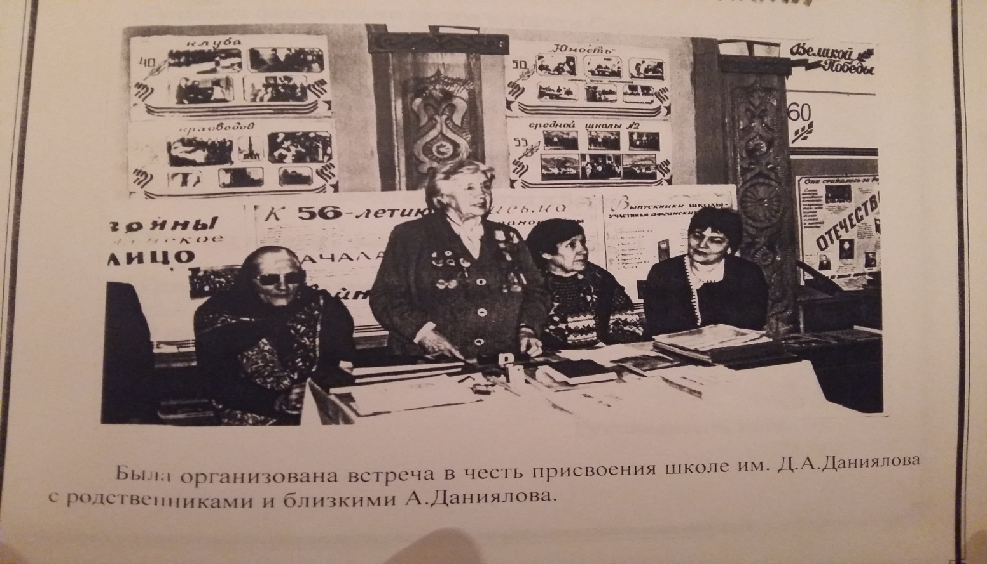

Со дня основания школы занятия проводились в две смены. Из-за загруженности школы в 90-е годы занятия проводились в три смены. В 1998 году часть учащихся перевели в новую среднюю образовательную школу города Буйнакска № 13. В 2008 году в связи ликвидацией СОШ № 13 часть учеников перевели опять школу № 2. В том же году школа была переименована в МОУ СОШ УИОП № 2.

Часто ли мы сталкиваемся с теми, кто потерял в Великую Отечественную войну близкого человека? К сожалению, да. А много ли среди них тех, кто так и не знает судьбы ушедших на фронт? Пожалуй, не менее половины. И они не имеют возможности поклониться праху тех, кого отняла война. Поэтому, уже в течение многих лет поисковики помогают вернуть их имена, за что получают искренние слова благодарности.

В нашей школе №2 города Буйнакска долгое время действовал поисковый отряд «Юность». Прежде чем начать рассказывать о нём хочу рассказать о появление самого отряда «Юность» и основателе этого отряда.

С 1971 года в школе стал действовать кружок краеведов, который превратился в поисковый клуб краеведов «Юность», где в последствие стал действовать отряд «Токс».

В 1987 году по результатам поисковой краеведческой работы клуба в школе был создан музей.

Основателем этого музея был учитель истории, ветеран труда Гаджиев Закарья Гаджиевич.

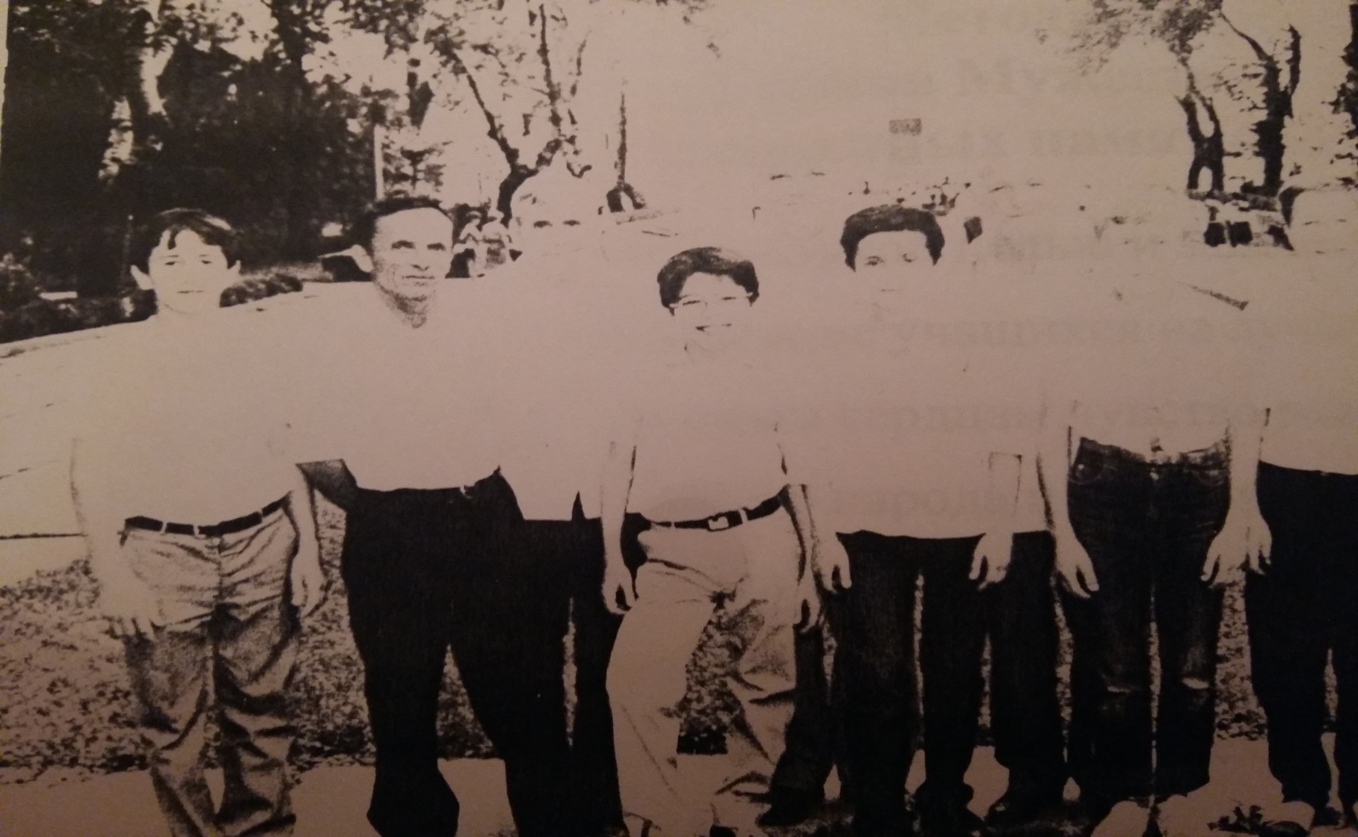

Торжественное открытие историка краеведческого музея состоялось в 1987году в честь 70-летию октябрьской революции. В советский период проводились субботники и воскресники. Закарья Гаджиевич, как организатор воспитательной работы принимал участие и руководил всей этой работой с учащимися школы. Историко – краеведческий музей работает по сей день по духовно- нравственному патриотическому воспитанию учащихся. К примеру, показывающий результат той огромной педагогической работы коллектива, учителей и ветеранской общественности города можно привести такие данные: многие выпускники стали офицерами армии, флота, восемь выпускников прошли боевой путь, выполняя интернациональный долг в Афганистане, а один из них погиб, выполняя солдатский долг. Многие наши выпускники принимали участие в Чеченских войнах и в защите родного Дагестана. Особо можно отметить Чаплыгина Н.Н., Богачева А.В., Исаева Г.А., награждённые правительственными наградами за мужество, проявленное в защите родного Дагестана

Школа была расположена в микрорайоне, где в основном располагалась 4 АДП РВГК по ул. Ленина, не далеко от аварского педагогического училища, ныне педагогического колледжа.

В основном в школе обучались дети военных и школа имела большую возможность использовать в своей военно-патриотической работе с учащимися воинов дивизии и ветеранов войны, ветераны данной дивизии. 4 артиллерийская дивизия прорыва резерва Верховного командования прошла войну, штурмовала г. Берлин, освобождала столицу Чехословакии Прагу, а в 1964 году вернулась в Дагестан. Штаб и основные силы дивизии находились в г. Буйнакск до 1956 года, а после расформирования дивизии традиции прославленной дивизии продолжал артиллерийский гарнизон , а ныне мотто- стрелковая бригада. За пол века работы сош №2 выпустили сотни молодых ребят готовых защищать свою Родину. За этот период выпускники школы показали себя, как истинные патриоты выбравшие профессию защитника Отечества.

Двое выпускников стали Контр и Вице адмиралами , четверо стали генералами различных войск.

В школе работали двое учителей- ветераны Великой Отечественной Войны, а один из них ветеран ; АДП РВГК. До конца своей жизни с 1953года по 1988 года военруком школы работал Омаров М.М. – ветеран В.О.В. , который внёс большой вклад в дело патриотического воспитания учащихся.

Варшавский С.В. – ветеран ; АДП РВГК помог в работе создания летописи 4АДП РВГК . Ветераны В.О. -войны ветераны 4 АДП Еськов Н.А., Петров А.В.,

Варшавский С.В., Зобов М.Е., Янковский А.И., Астахов В.Г., Омаров М.М., Амиралиев И.М., Подорожный Н.А.- герой Советского Союза, и многие другие оказали помощь в осуществлении в школе военно-патриотического воспитания учащихся.

Многие выпускники стали офицерами армии и флота, 8 выпускников прошли боевой путь, выполняя интернациональный долг в Афганистане, а один из них погиб, выполняя солдатский долг. Многие наши выпускники принимали участие в Чеченских войнах и в защите родного Дагестана. Особо можно отметить Чаплыгина Н.Н.. Богачева А.В., Исаева Г.А., награжденные правительственными наградами за мужество, проявленное в защите родного Дагестана.

В школе работали 9 Почетных работников общего образования РФ, 5 заслуженных учителей РД, 3 победителя президентского гранда,10 призеров и победителей конкурса «Учитель года».

Из стен школы вышли 2 чемпиона мира, 4 воина – интернационалиста.

За истекший период ежегодно в школе организовывались и организовываются ныне встречи учащихся с ветеранами ВО войны, особенно отмечались и отмечаются с организацией встреч, уроков мужества, юбилейные праздники Дня победы - это 35,40,45,50,55,60,65,70-летие Победы. Совершались экскурсии- поездки по Дагестану, по Советскому Союзу. По местам великих битв- города Москва, Волгоград, Севастополь, Симферополь, Одесса.

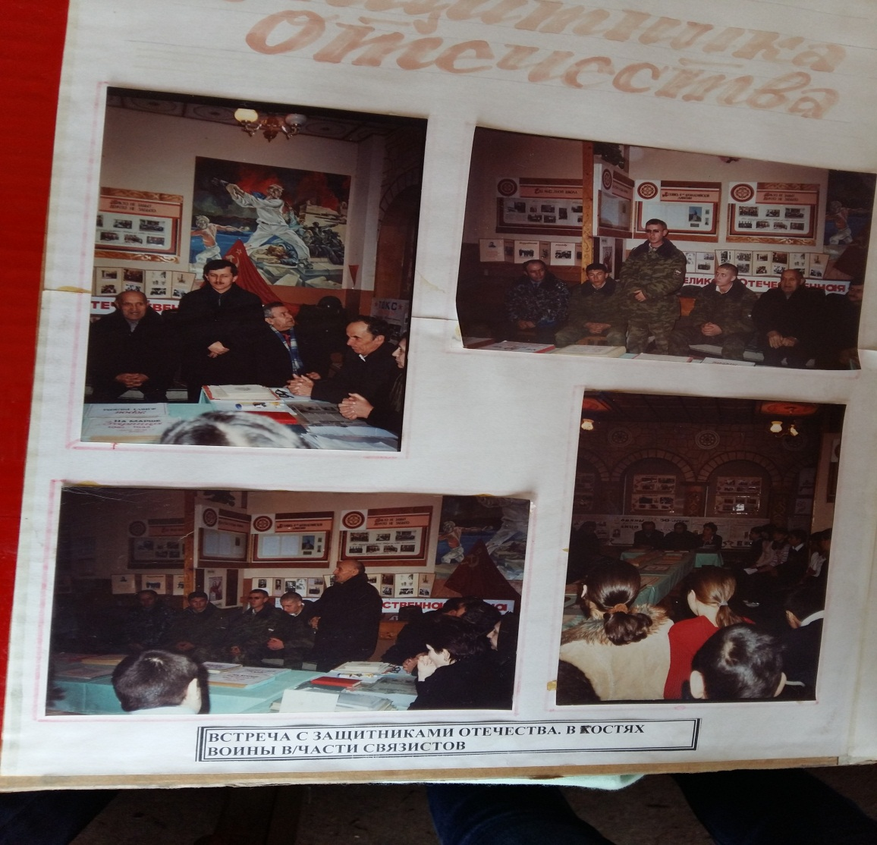 После распада СССР организации поездки – экскурсии, как в Дагестане, так и за ее пределами стало невозможно в связи с переходом страны на рыночную экономику. Несмотря на эти изменения пед. коллектив нашей школы, как и прежде, уделяет большое внимание на духовное, нравственное и патриотическое воспитание, используя школьный музей и ветеранскую общественность города, ибо без этого немыслима жизнь на земле. В школьном музее много информации в фотографиях ,раскладушках ,рефератах и сочинениях .Этой информацией пользуются нынешние ученики школы клуба «Поиск» .Это необходимо для того чтобы растущая молодёжь никогда не забывала

своих героев, чтобы у них было чувство патриотизма, любви, гордости за свою Родину!

С достойной гордостью учащиеся школы и педагоги встретили в 2007 году в октябре месяца 100 летие легендарного героя подводника М.Гаджиева и 50-летие города на севере Гаджиева. Ежегодно , и в этом году эта дата не осталась без внимания.

Вся вышеуказанная работа проводилась под руководством учителя истории – Гаджиева Закарьи Гаджиевича - организатор воспитательной школы, работающий с 1971года, а заем работающим руководителем школьного музея, созданного в 1987году на базе поисково-исследовательской, военно- патриотической работы. Инициатором и создателем музея, руководителем кружка, клуба тогда «Юность», теперь «Поиск» являлся Гаджиев З.Г.

За истёкший период ежегодно в школе организовывались встречи учащихся с ветеранами ВО войны. Ежегодно 15 февраля в музее проходят встреча учеников школы с воинами афганских событий.

***Встреча с защитниками отечества. В гостях воины В/части связистов.***

Особенно отмечались и отмечаются с организацией встреч, уроков мужества, юбилейные праздники Дня Победы – это 30,35,40,50,55,60 ,65,70 и 75-ти– летие Победы.

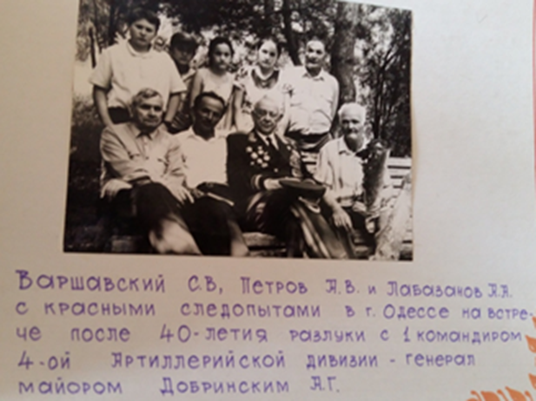 Закарья Гаджиевич часто организовывал экскурсии – поездки по Дагестану, по Советскому Союзу, по местами великих битв – города Москвы, Волгограда, Севастополь, Симферополь, Одесса.

После распада СССР организация поездки экскурсии, как в Дагестан , так и за ее пределами стал невозможной связи с переходом страны на рыночную экономику.

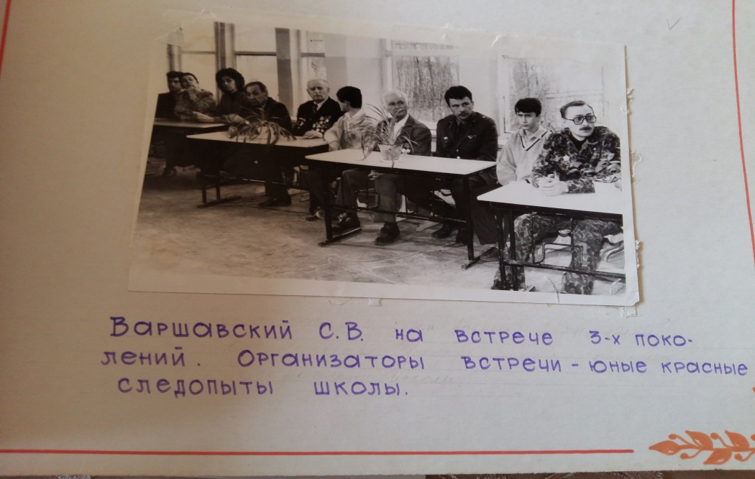В целях патриотического воспитания учащихся школы используется материал музея:

-Дагестан в годы Великой Отечественной Войны.

-летопись 4 АДП РВГК

-поисковая работа клуба «Поиск» с 1971-1995г.

Альбомы, раскладушки, планшеты, презентации, фото стенды, посвященные экскурсиям, встречам, урокам мужества, памяти.

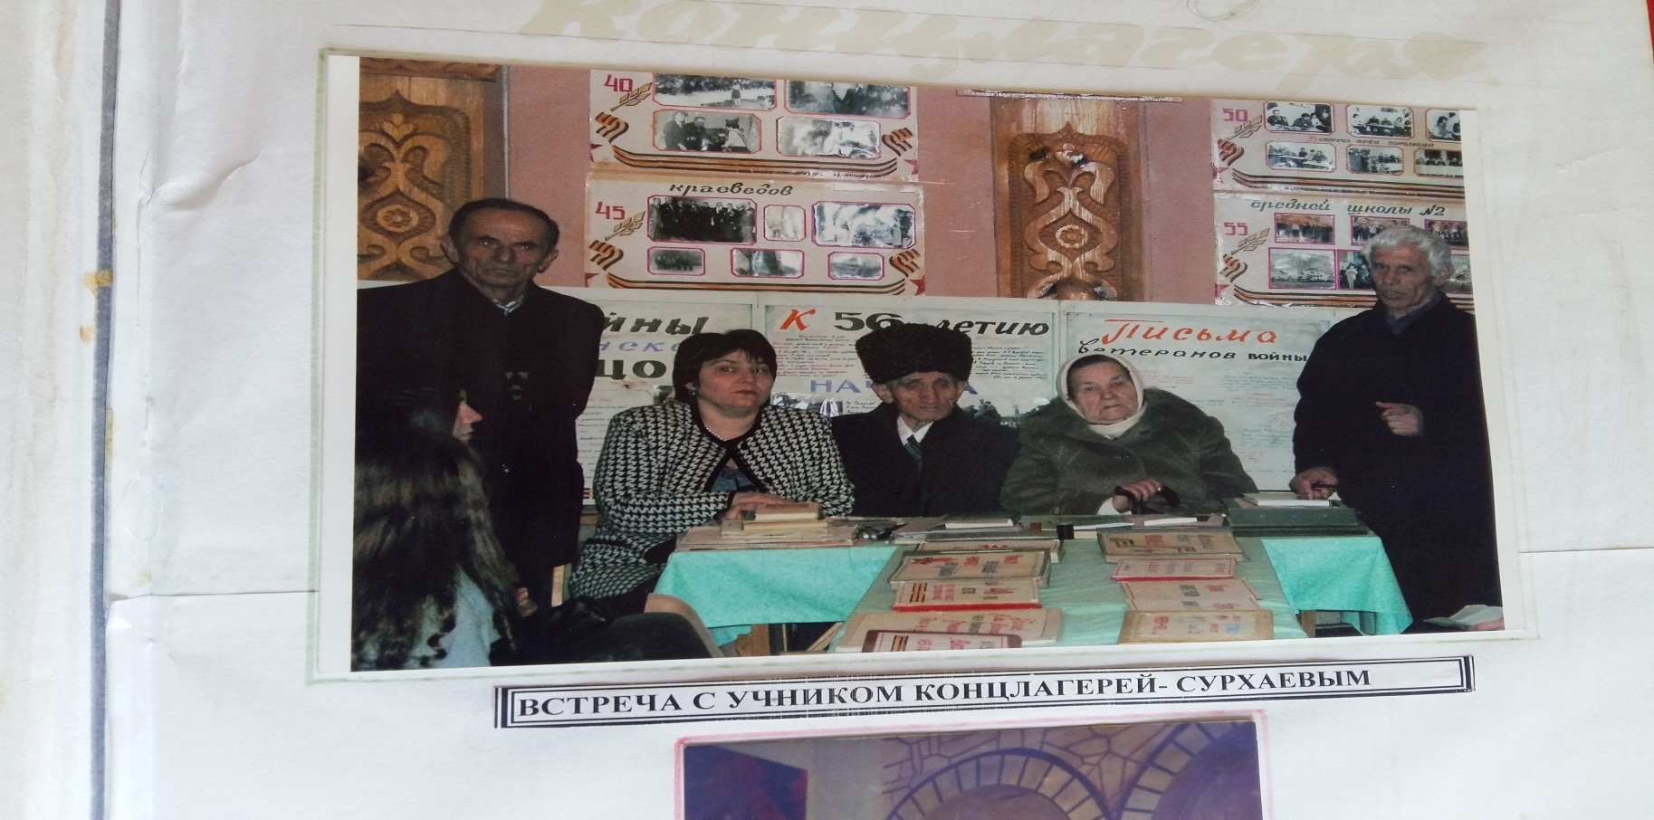 Во всей этой работе прослеживается девизы: «Слава на век погибшим в боях солдатам, а тем, кто живой, слава и низкий поклон», «Никто не забыт, ничто не забыто».

Методика организации и проведения:

«Уроков мужества», торжественных мероприятий, открытых классных часов,   
посвященных памятным событиям Российской истории.  
 Основной целью и задачами данной работы является  
воспитание учащихся на лучших традициях народа, прививать  
молодым сердцам чувство радости, что они являются потомками  
славного народа и страны, воспитания уважения к взрослым. Чувства патриотизма, уважения и любви к стране, в которой мы   
живем.  
 В осуществлении всех этих задач и целей в школе проводится работа по следующей тематике.  
 **Тематика проводимых торжественных мероприятий, посвященных  
памятным событиям Российской истории, уроков мужества, нравственности, памяти, встречи с ветеранами ВОВ и локальных войн на Северном Кавказе, в Афганистане и Чечне.**

1. *Есть профессия защищать Отечество ( об офицерах армии и флота )*
2. *Долг каждого гражданина защищать Родину ( встреча поколений )*
3. *Им было 20 лет ( о героях войны )*
4. *Они учились в военно – пехотном училище г. Буйнакска и защищали  
   Родину.*
5. *Он прославил Дагестан ( М. Гаджиев )*
6. *Крылатый джигит ( Ю. Акаев )*
7. *До последнего дыхания ( А. Хуторянский )*
8. *Его считали погибшим ( А.А. Газаев )*
9. *Ученики фашистского лагеря ( супруги Сурхаевы )*
10. *Секретарь комсомола, полка (А.В Петров )*
11. *Они учились в нашей школе (генералы, адмиралы )*
12. *Выпускники школы – участники афганских событий*
13. *Они защищали Дагестан ( События в Ботлихе и районе )*
14. *Учителя школы – ветераны ВОВ ( Омаров М.М, Варшавский С.В )*
15. *Отважные сыны гор – выполнившие солдатский долг.*
16. *О них помнит школа ( о жертвах теракта в городе ).*
17. *«Я наследник Победы»(ученики у которых есть прадеды ветераны В.О.В. ведут исследовательскую работу , информацию выкладывают в школьный сайт на страничку 70 лет Победы)*

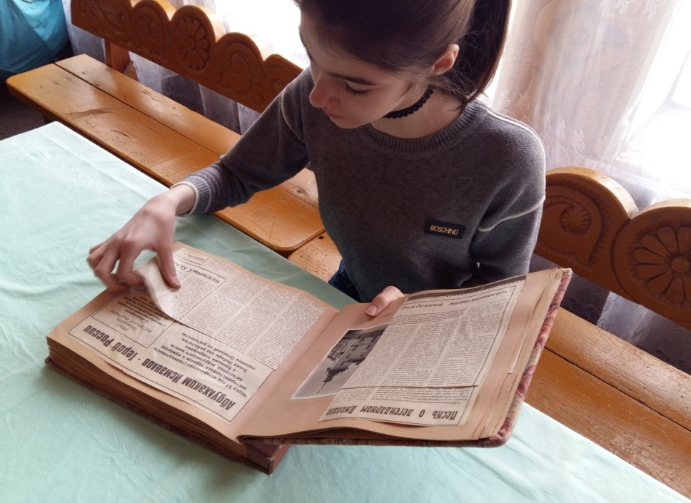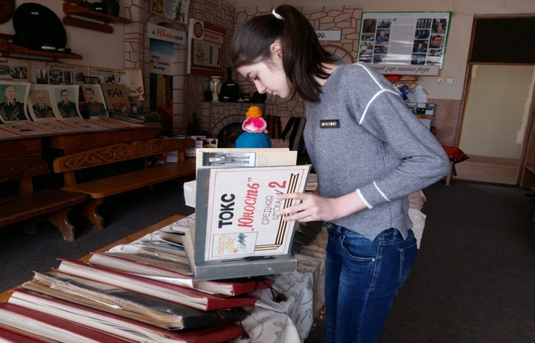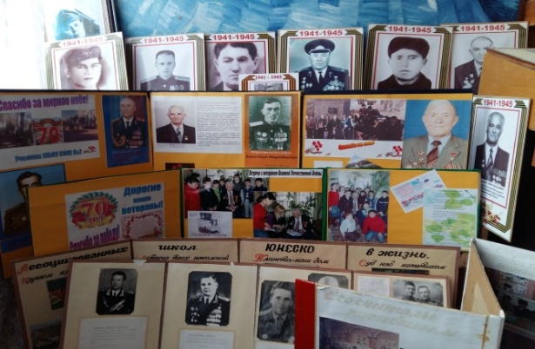В 2005году музей школы на конкурсе школьных музеев республики занял первое место. А сам Гаджиев З.Г. на конкурсе «Я гражданин России» по теме «Патриотического воспитания учащихся на примерах мужества и героизма старшего поколения» по республики занял второе место и материал отправлен на Всероссийский конкурс в г. Самара – в региональный центр дополнительного образования. В этом учебном году наш музей также принял участие на республиканском конкурсе школьных музеев и материал «школьному музею-20 лет» о работе музея и клуба «Писк» на тему – патриотическое воспитание направлен и линии образования Республики Дагестан.   
Сейчас школьным музеем руководит ЗакарьяеваЗ.Г. совместно с завучем организатором Абдусаломавой С. Б.. Ученики клуба «Поиск» продолжают проводить ежегодно работу направленную на нравственное- воспитание патриотизма и чувства гордости у подрастающего поколения свою Родину! Учеников начальной школы приглашают на экскурсию в школьный музей.

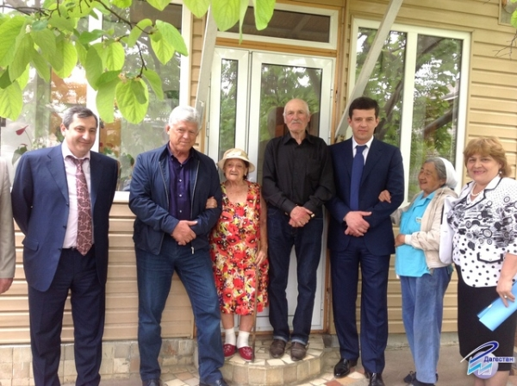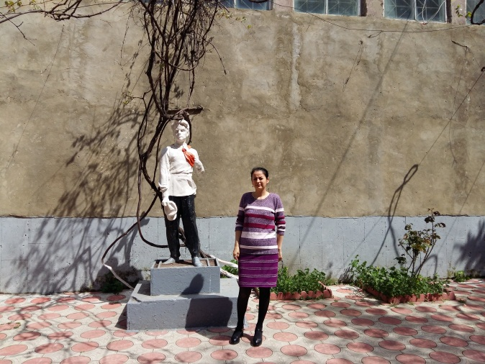 К одной из частей истории школы можно отнести памятник Павла Морозова, который стоит во внутреннем дворике МБОУ СОШ №2. А история его такова: в 1970 году после первого землетрясения было разрушено здание дома пионеров. В городском саду у здания дома пионеров стоял бюст в полный рост Павлика Морозова- герой пионер. Когда дом пионеров переселился в новое здание, директор дома пионеров Татенко Галина Михайловна предложила перенести памятник в СОШ №2. С начала в старое здание школы, а затем в новое нынешнее здание. И по сей день этот памятник стоит у нас в школе как историческое напоминание.

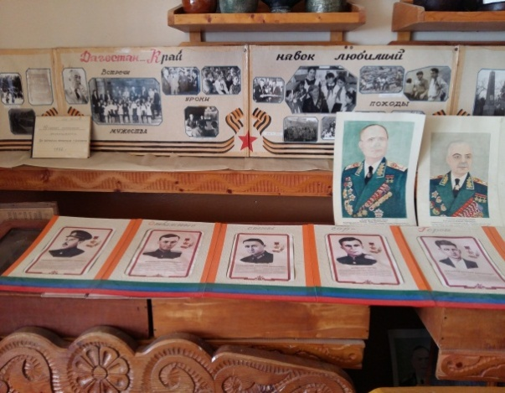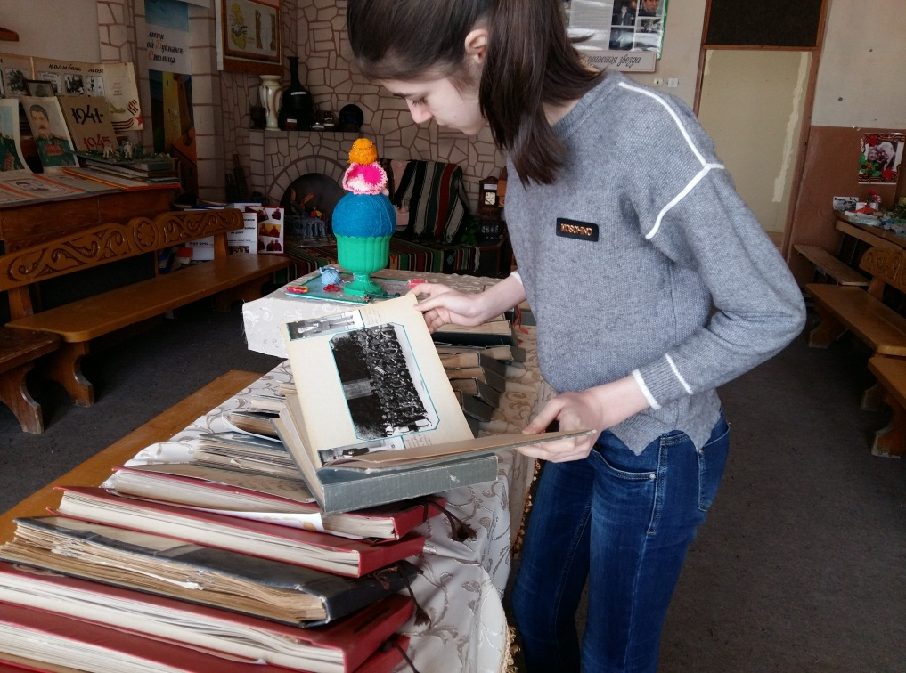 В написание этой работе я использовала материалы из школьного музея. В раскладушках, альбомах много полезной информации и фотографий, которые я использовала. Школьный музей хранит много информации о ветеранах В.О.В., о воинах интернационалистах, о работниках школы, о родном крае, собраны экспонаты дагестанской утвари. Этот материал помогает учащимся школы писать исследовательские работы. Это всё было собрано в течение не одного десятка лет. Школьный музей продолжает пополняться бесценными историческими материалами.

**Трагедия 4 сентября 1999 года**

 Ещё одной частью истории нашей школы является трагедия 1999 года.

    4 сентября 1999 года - это день, когда в 10 вечера произошел взрыв высотного дома в нашем городе.

    Погибло много наших знакомых, ведь город Буйнакск очень маленький и все друг друга знают.

    Но нашей вечной болью останутся эти 11 детей, которые никогда не получат аттестат зрелости и не будут танцевать на выпускном балу в нашей школе. Эти дети погибли по вине взрослых людей, которые в погоне за деньгами и властью забыли о главном в нашей жизни.

    Взрослые, остановитесь! Подумайте, что вы творите?!

Кто ответит?!

Кто-то мирно спал в кроватке, мирно спал и видел сны,

Кто-то тихо и спокойно погружен в свои мечты,

Кто-то, лежа на диване, размышлял, как будет жить,

А влюбленный строил планы - что любимой подарить...

Сколько жизней, сколько судеб! Миг один - и все темно...

Как же так?! Ответьте люди! Где виновный? Нет его.

Кто ответит? Кто ответит? Хоть ответит - не вернет.

В чем виновны были дети? В чем виновен был народ?

Засыпаем мы с надеждой, что проснемся по утру.

Пусть все будет так, как прежде: Мир! Покой! Тепло! Уют!

Будьте прокляты вы, годы, псы голодные, скоты!

Нету слов, вам ада мало! Вашей крови жаждем мы!

Мы скорбим о всех ушедших, им дорога прямо в рай.

Мы, живые, будем помнить. Да вернется Мир в наш край!!!

